

UNIVERSITÄT  
BAYREUTH

Seminar „Übungen im Vortragen – PC“

Sedimentation

Carolin Weber, WS 13/14

Gliederung

1 Einwirkende Kräfte auf Partikel im Fluid 1

2 Experiment 2

3 Zentrifugation 3

1. **Einstieg**: Nur mit Hilfe eines Taschenrechners ist es möglich im Goldkronach River Gold zu finden. Dafür ist es wichtig zu wissen, dass Gold im Erzkörper eingeschlossen ist und bei Verwitterung frei wird. Das Gold-Körnchen wird dann vom Wasser abtransportiert und landet schließlich im Fluss, hier setzt es sich bei leichter Strömung an einer Fluss-Biegung ab. Doch liegen im Flussbett auch noch weitere Schichten vor wie Sand und Kies. Es stellt sich also die Frage, wo genau das Gold sedimentiert ist und in welcher Schicht wir es finden. Dafür machen wir uns den physikalischen Vorgang der Sedimentation zu Nutze!

# Einwirkende Kräfte auf Partikel im Fluid

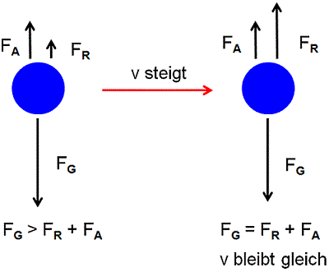

Abb. 1: Einwirkende Kräfte auf Partikel im Fluid

Die in Abb. 1 dargestellten Kräfte setzen sich folgendermaßen zusammen

FG= Gravitationsgraft ${\text{F}}_{\text{G}}\text{ = mg}$

FR= Reibungskraft ${\text{F}}_{\text{R}}\text{ = -}\text{fv}$ Reibungskoeffizent „f“

FA= Auftriebskraft ${\text{F}}_{\text{A}}\text{ = -m} \overline{\text{V}} {\text{ρ}}_{\text{M}}\text{ g}$ spezifisches Volumen $\overline{\text{V}} \left[{{\text{cm}}^{\text{3}}}/{\text{g}}\right]$

**Im Kräfte-Gleichgewicht gilt**:

$${\text{F}}_{\text{gesamt}}\text{ =} {\text{F}}_{\text{G}}\text{ +} {\text{F}}_{\text{R}}\text{ +} {\text{F}}_{\text{A}}\text{ = 0}$$

$${\text{F}}_{\text{gesamt}}\text{ = -}\text{fv}\text{ + mg -m} \overline{\text{V}} {\text{ρ}}_{\text{M}}\text{ g = 0}$$

**Sink-Geschwindigkeit:**

$$\text{v= }\frac{\text{mg }\left(\text{1 - }\overline{\text{V}} {\text{ρ}}_{\text{F}}\right)}{\text{f}}$$

Die Sink-Geschwindigkeit gibt an, wie schnell ein Partikel im Fluid sedimentiert. Im Experiment soll verdeutlicht werden welche Einflüsse dabei eine Rolle spielen.

# Experiment

Es werden zwei Boden-Schichten (Lehm und Erde), mit unterschiedlicher Korn-Größe bzw. Masse und Dichte, hinsichtlich ihres Sedimentations-Verhaltens verglichen.

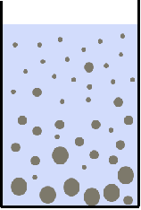

Abb. 2: Sedimentations-Verhalten von Teilchen mit unterschiedlicher Masse.  
Dabei sinken schwere (hier: große) Partikel schneller als leichte (hier: kleiner).

Die in Abb. 2 gezeigten Ergebnisse können im Experiment beobachtet werden:

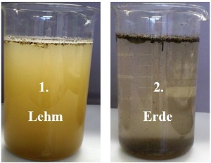

Abb. 3: Unterschiedliche Sedimentations-Geschwindigkeit von Lehm (links) und Gartenerde (rechts)  
in Wasser aufgrund verschieden großer/schwerer Partikel

Unterschiedliche Dichten der Partikel gegenüber dem Medium bewirken unterschiedliches Einwirken der Kräfte auf diese. Daraus lässt sich schließen: Je höher die Dichte und die Masse des Körpers gegenüber dem Medium, desto schneller sedimentiert der Körper und hat eine hohe Sedimentations-Geschwindigkeit „v“.

# Zentrifugation

Die natürlich wirkende Gravitations-Beschleunigung wird durch die Rotations-Beschleunigung ersetzt, was zu einer schnelleren Sink-Geschwindigkeit führt. Unter dieser Bedingung spricht man von Zentrifugation.

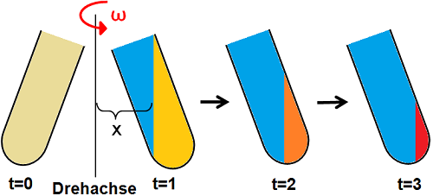

Abb. 4: Zunahme des Teilchen-Abstands zur Rotations-Achse durch Verschieben der Grenz-Schicht nach außen (Trommel-Wand) mit zunehmender Zeit „t“

Aus einem homogenen Gemisch entsteht bei einsetzender Sedimentation:

* erhöhte Partikel-Konzentration im weiter von der Dreh-Achse entfernt Bereich
* geringe Konzentration im dicht an der Dreh-Achse liegendem Bereich
* Bildung einer Grenz-Schicht, die im Zentrifugationsverlauf zur Trommel-Wand wandert

**Sedimentations-Koeffizient**:

$$\overline{\text{s}}\text{ = }\frac{\text{v}}{\text{g}}\text{ = }\frac{\text{m }\left(\text{1 - }\overline{\text{V}} {\text{ρ}}_{\text{F}}\right)}{\text{f}}$$

$$\overline{\text{s}}\text{ = }\frac{\text{v}}{{\text{ω}}^{\text{2}}\text{x}}$$

ω= Rotations-Geschwindigkeit

x= Teilchen-Abstand zur Rotations-Achse

**Reibungskoeffizient**:

$$\text{f = }\frac{\text{m }\left(\text{1 - }\overline{\text{V}} {\text{ρ}}_{\text{F}}\right)}{\overline{\text{s}} }$$

**Stokes-Einstein-Beziehung**:

$$\text{f = }\frac{\text{k T}}{\text{D}}$$

D= Diffusionskoeffizient

k= Boltzmann-Konstante

$$\text{m = }\frac{\text{k T }\overline{\text{s}}}{\text{D }\left(\text{1-}\overline{\text{V}}{\text{ρ}}_{\text{F}}\right)} \underset{→}{\text{m = n * M und k = n * R }}\text{ M= }\frac{\text{R T }\overline{\text{s}}}{\text{D }\left(\text{1-}\overline{\text{V}}{\text{ρ}}_{\text{F}}\right)}$$

Somit lässt sich mit Hilfe des Zentrifugationsverfahrens die molare Masse eines Partikels bestimmen, wobei die Gravitations-Beschleunigung durch die Rotations-Beschleunigung ersetzt wurde. Durch diese Technik wurde ein schnelles Trenn-Verfahren möglich.

1. **Zusammenfassung**: fehlt.
2. **Abschluss**: Die erlernten Gesetze macht man sich beim Gold-Waschen zu Nutze. Dazu wird die Boden-Schicht, in der das Gold vermutet wird, in eine Gold-Pfanne gegeben. Nach Zugabe von Wasser wird die Mischung mit gleichmäßigen Dreh-Bewegungen aufgeschlämmt. Dabei sortieren sich die Materialien nach ihrer Dichte. Die dichteren Partikel sinken schneller ab und sammeln sich auf dem Boden, die weniger dichten befinden sich noch im Wasser. Durch die nach außen wirkende Zentrifugal-Kraft, wandern die leichten Teilchen mit dem Wasser zum Pfannen-Rand. Durch leichtes Kippen der Gold-Pfanne lässt man etwas Wasser mit Sediment (Schlamm, Sand, Kies) über den Rand hinaus fließen. Das schwere sedimentierte Gold bleibt am Pfannen-Boden. Mit diesem Wissen seid ihr bei der nächsten deutschen Meisterschaft in Goldkronach vorne mit dabei.

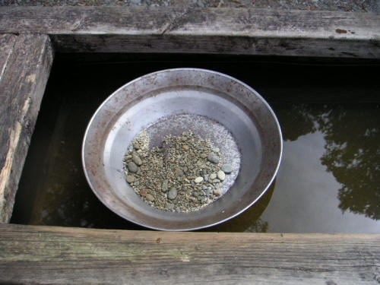

Abb. 5: Gold-Waschen mit dem Sichertrog  
[aus 3, Autor: Nate Cull from Christchurch, New Zealand]

**Quellen:**

1. Atkins, P.: Physikalische Chemie, Wiley-VCH, 3. Auflage, Weinheim 2001.
2. Engel, T., Reid, P.: Physikalische Chemie, Pearson Studium, 1. Auflage, München 2006.

1. <http://de.wikipedia.org/wiki/Goldsucher>; (geprüft: 3.2.18)